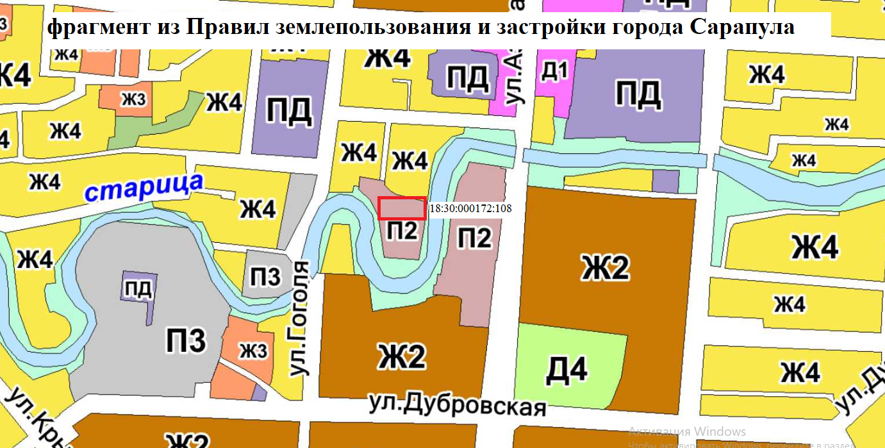

Согласно Правил землепользования и застройки города Сарапула, утвержденным решением Сарапульской городской Думы № 3-174 от 22.12.2011 г. (с изменениями), земельный участок с кадастровым № 18:30:000172:108, по ул. Набережная реки Сарапулки, 19г, находится в территориальной зоне П2 – зона производственно-коммунальных объектов IV-V классов санитарной опасности. К основным видам разрешенного использования объектов недвижимости, характерным для данной зоны, относятся:

• хранение и переработка сельскохозяйственной продукции (1.15);

• коммунальное обслуживание (3.1);

• обеспечение деятельности в области гидрометеорологии и смежных с ней областях (3.9.1);

• легкая промышленность (6.3);

• пищевая промышленность (6.4);

• строительная промышленность (6.6);

• склады (6.9);

• целлюлозно-бумажная промышленность (6.11);

• электронная промышленность (6.3.3);

• научно-производственная деятельность (6.12).

Вспомогательные виды разрешенного использования объектов недвижимости отсутствуют.

**К условно разрешенным видам разрешенного использования объектов недвижимости, характерным для данной зоны, относятся:**

• бытовое обслуживание (3.3);

• амбулаторно-поликлиническое обслуживание (3.4.1);

• амбулаторное ветеринарное обслуживание (3.10.1);

• пиюты для животных (3.10.2);

• магазины (4.4);

• тяжелая промышленность (6.2);

• **объекты дорожного сервиса (4.9.1).**

